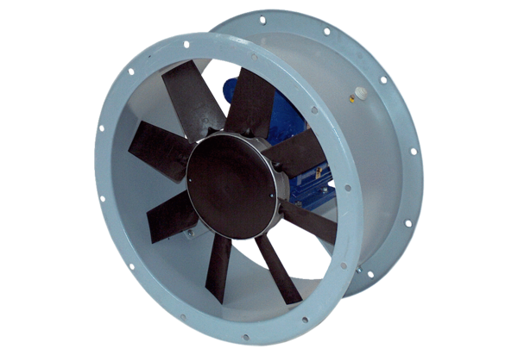Aksijalni cijevni ventilator DAR 100/6 5,5Jedinica za pakiranje: 1 komAsortiman: C
Broj artikla: 0073.0177Proizvođač: MAICO

